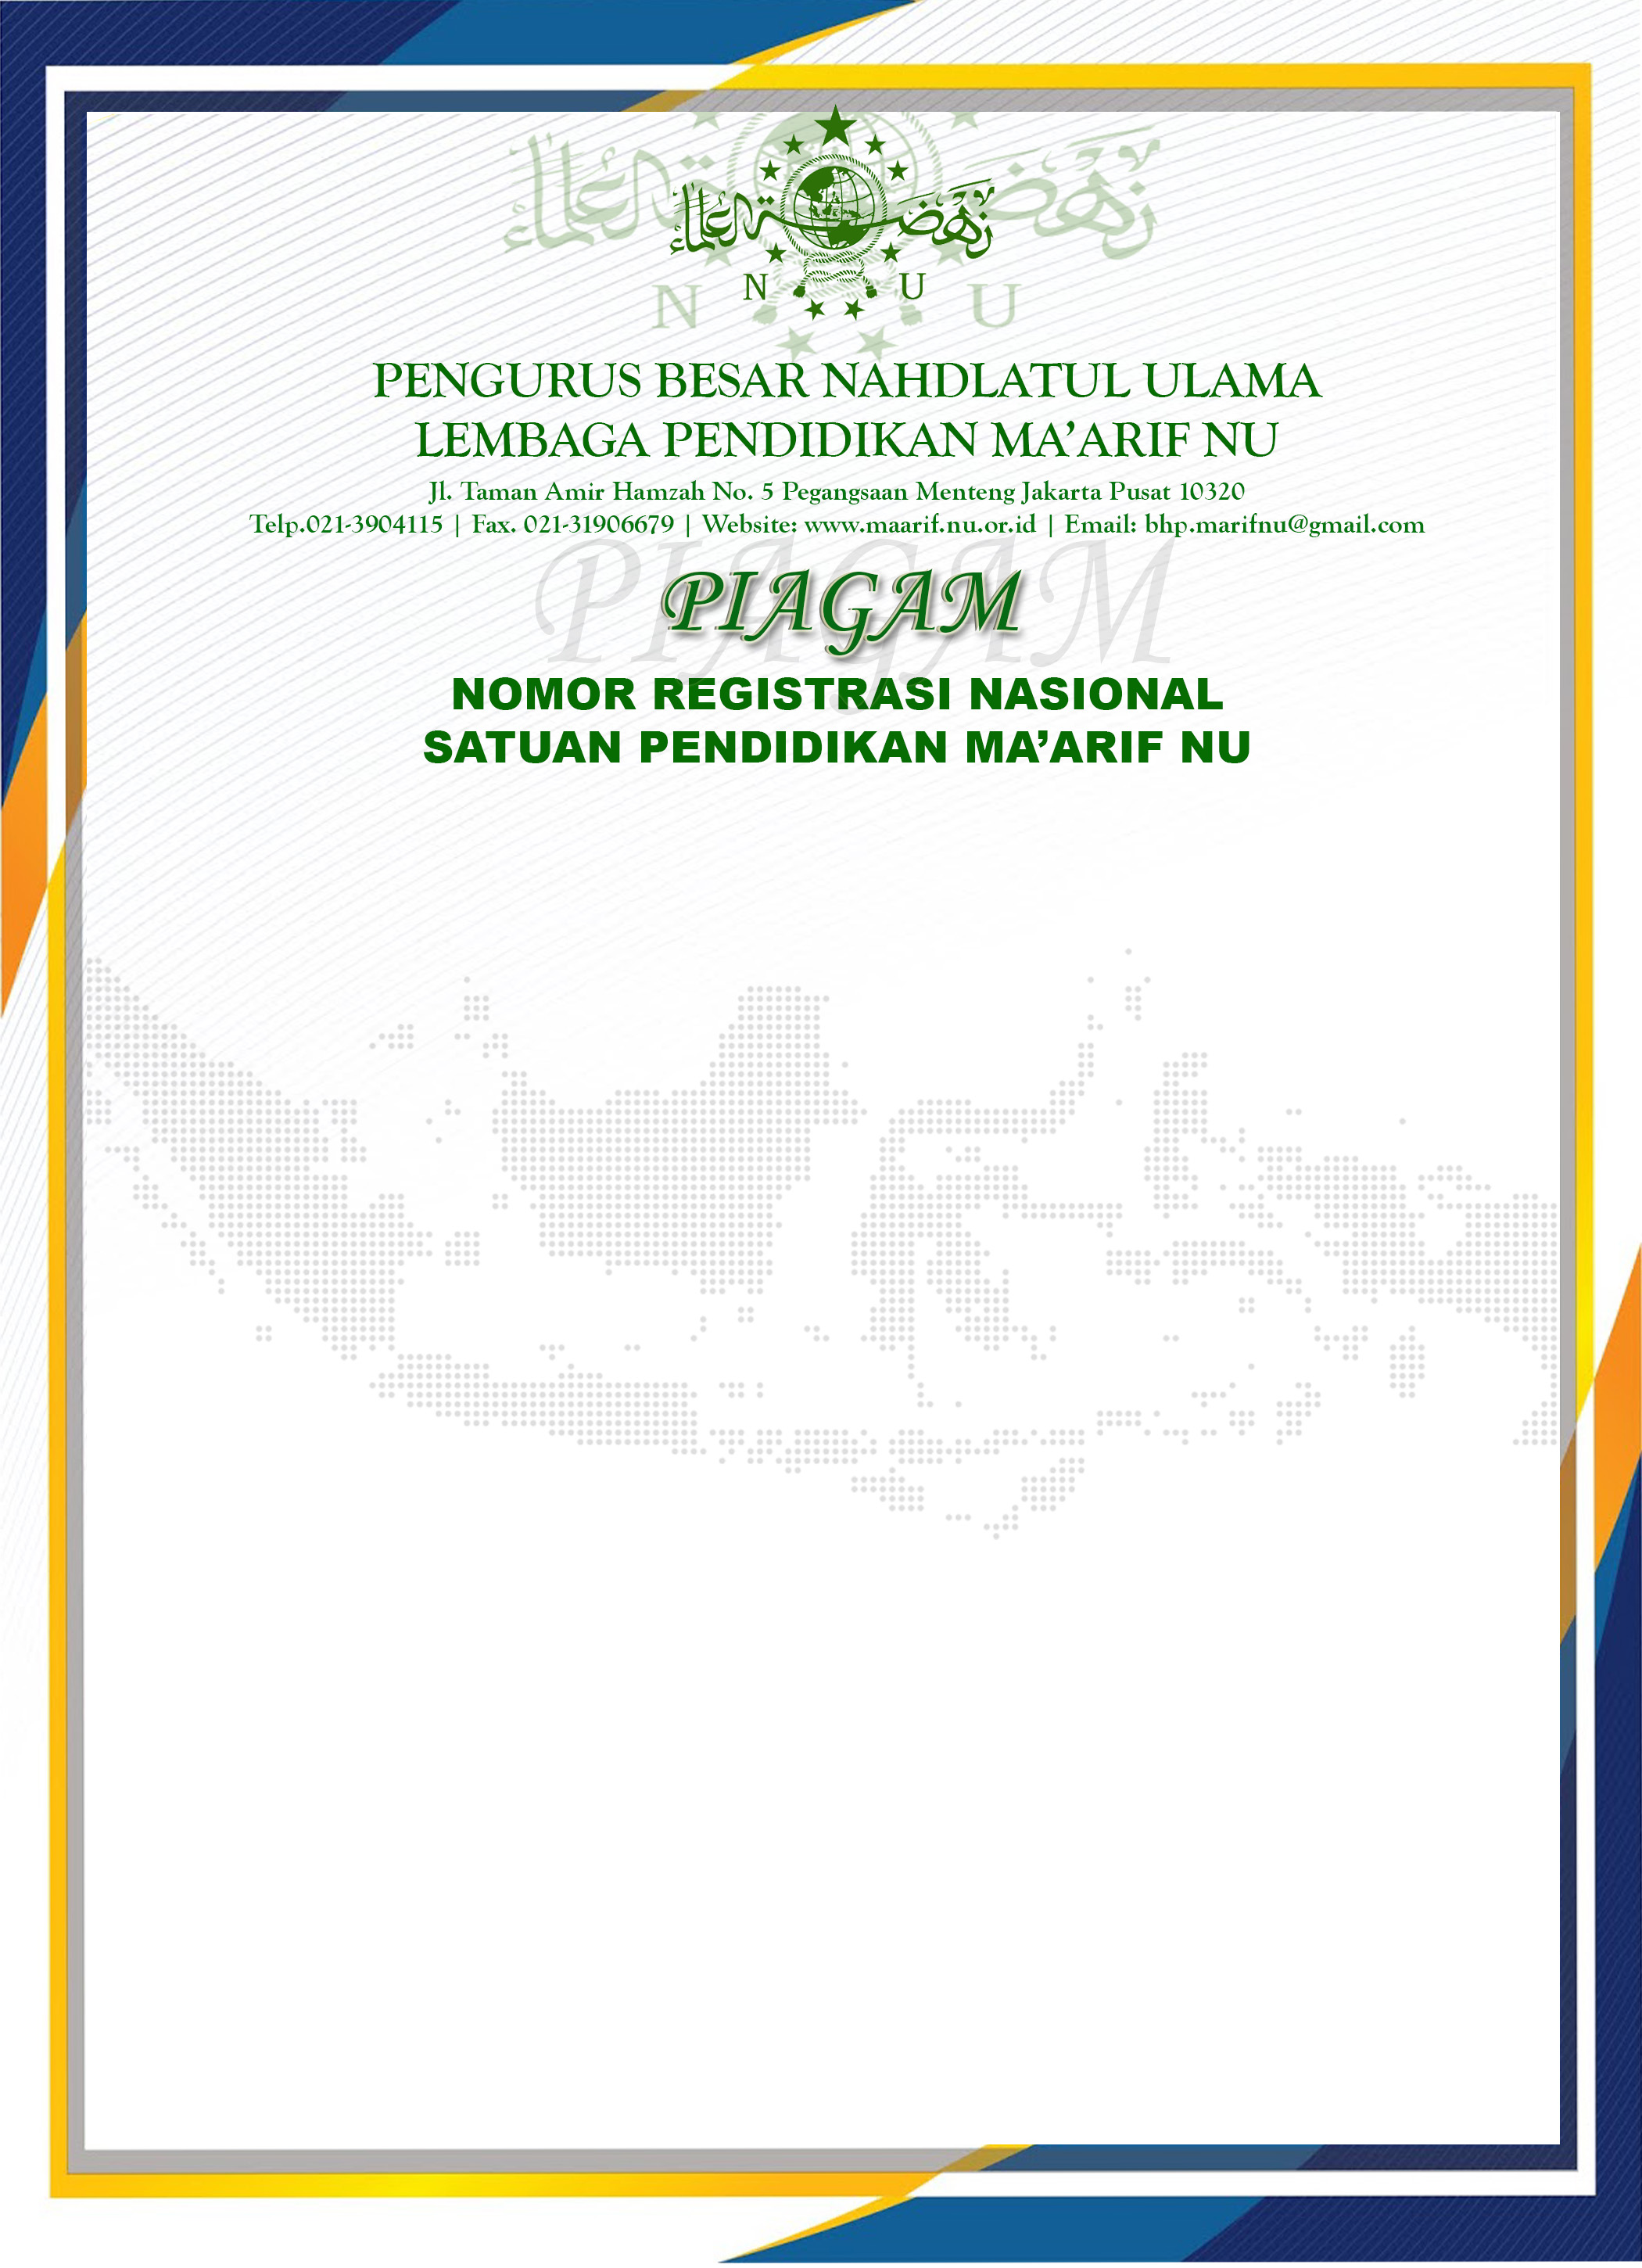

Dikeluarkan Di : Jakarta Pada Tanggal : ${tanggal}Ketua LP Ma’arif NU PBNU

Prof. Dr. Muhammad Ali Ramdhani

Tipe Satpen : …………………………………………………………..…………..No. Registrasi : …………………………………………………………..…………..NPSN : …………………………………………………………..…………..Nama Satpen : …………………………………………………………..…………..Yayasan : …………………………………………………………..…………..Alamat : …………………………………………………………..…………..Kecamatan : …………………………………………………………..…………..Kab./Kota : …………………………………………………………..…………..Propinsi : …………………………………………………………..…………..Tahun Berdiri : …………………………………………………………..…………..No. Telp./HP : ………………………………… Fax : ………………………….Email : …………………………………………………………..…………..

${npsn}

${noregistrasi}

${qrcode}

${email}

${fax}

${telp}

${tahunberdiri}

${propinsi}

${kabupaten}

${kecamatan}

${alamat}

${yayasan}

${nama}

${kategori}